Утверждаю
Директор МБОУ ООШ № 21
_______________А.С. Денисенко
От 05.09.2020 г.

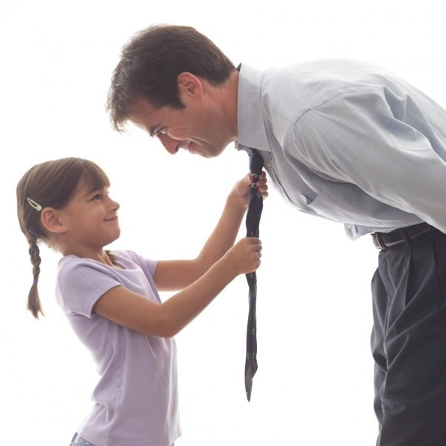

Совет Отцов МБОУ ООШ № 21
на 2020 – 2021 учебный год
Класс | ФИО родителя
1 класс | Каракай Сергей Владимирович
2 класс | Лукьяненко Павел Иванович
3 класс | Борисенков Антон Борисович
4 класс | Шишкин Николай Александрович
5 класс | Макаренко Евгений Александрович
6 класс | Пахно Евгений Владимирович
7 класс | Алексеев Сергей Владимирович
8 класс | Каракай Виталий Николаевич
9 класс | Шеховцов Алексей Викторович

